ФАЦІЇ РЕГІОНАЛЬНОГО МЕТАМОРФІЗМУ ВИСОКОГО ТИСКУ
Еклогітова фація

Для утворення справжніх еклогітів потрібен високий тиск, який досягає 18-20 кбар, і температура до 1000-1200⁰С. Експериментальні дослідження показали, що еклогіти утворюються поступово у певному інтервалі температур і тиску, і це добре узгоджується з існуванням у природі порід перехідного типу. На схемі фацій метаморфізму (рис. 1) показана ця ділянка переходу габро в еклогіт в сухих умовах у вигляді досить широкого поля, яке розташовується між гранулітовою та еклогітовою фаціями.

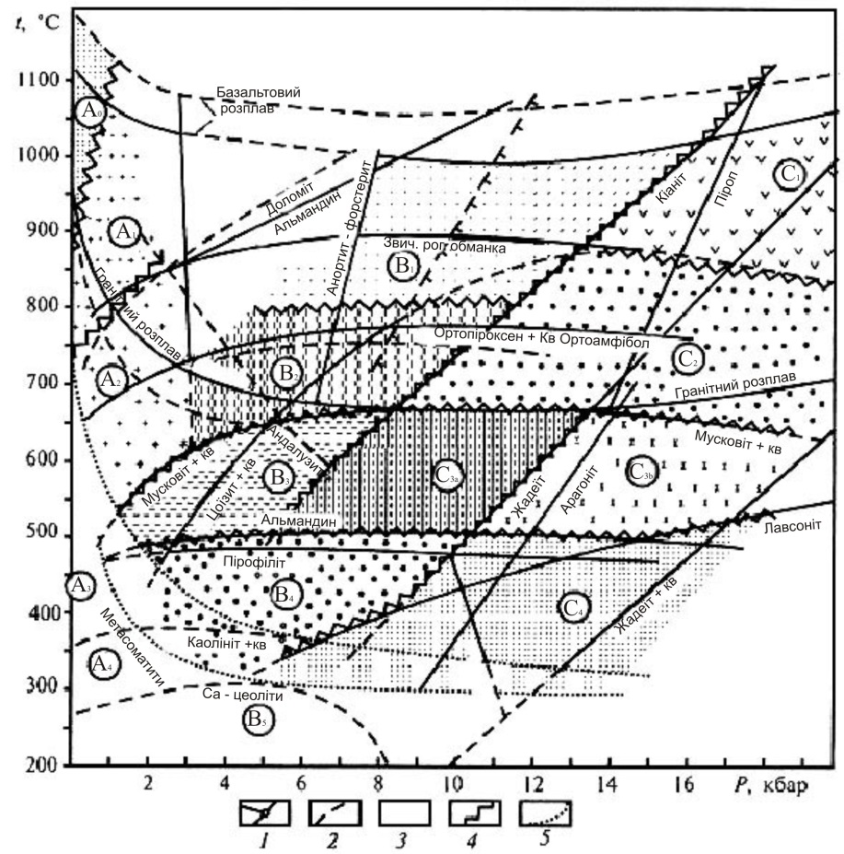
Рис. 1. Петрогенетична схема фацій контактового і регіонального метаморфізму (за Н.Л. Добрецовим та В.С. Соболєвим, 1970 р. з доповненнями) – лінії мінеральних рівноваг: 1 – достовірні; 2 – проблематичні; 3 – поле еклогітизації базальтів; 4 – межі фацій і субфацій; 5 – ймовірні межі полів метаморфізму. Фації низьких (А), помірних (В) та високих (С) тисків

Для еклогітової фації відомі лише основні й ультраосновні (за хімізмом) породи, кислі та середні, а також парапороди. Метаморфізовані в умовах цієї фації практично не зустрічаються. Крім цього, еклогіти ніколи не утворюють регіонально поширених товщ, а лише порівняно невеликі тіла, поперечник яких сягає максимально 2-3 км. У крайових частинах ці тіла виявляють характерні ознаки діафторезу і залягають серед метаморфічних порід різних фацій.
Крім „земних” еклогітів, тобто еклогітів, утворених у результаті метаморфізму в земній корі, на сьогодні, накопичено матеріал, який дає підстави припускати наявність еклогітових тіл у верхній частині мантії. Для мантійних еклогітів, виявлених серед уламків, які виносились вулканічними апаратами, та в кімберлітових трубках, характерна повна відсутність водовмісних мінералів і наявність у них кристалів алмазу.
Текстури еклогітів масивні, причому висока щільність еклогітів добре відчувається, коли взірець береться в руки. Структура еклогітів гранобластова, іноді порфіробластова.
Типовими мінералами еклогітів є гранат і моноклінний піроксен. Гранат еклогітів містить значну кількість піропового компоненту (до 80%), суттєва в ньому домішка також кальцієвого гранату – гросуляру, в окремих випадках від 10-12% до 30-35%. Різноманітність складу гранатів пов’язана, мабуть, із певною різницею в хімізмі висхідних порід, але відзначена така закономірність: найбільш багаті на піроповий компонент гранати з еклогітів пов’язані з гіпербазитами, найбільш залізисті гранати еклогітів серед комплексів глаукофанових сланців і невеликі варіації складу виявляють гранати з еклогітів серед дистен-гнейсових і дистен-сланцевих комплексів.
Моноклінний піроксен еклоґітів (омфацит), крім діопсиду, містить у собі жадеїтовий компонент до 25%, а в еклогітах без кварцу до 30-40%. Вміст заліза в такому піроксені невисокий. Вивчення сполученості складу гранату та піроксену показує, що чим вища залізистість гранату в еклогіті, тим більше в піроксені жадеїтового компоненту. Крім гранату та моноклінного піроксену в еклогітах трапляються кварц, кіаніт (дистен), амфіболи. В еклогітах досить широке коливання складів за вмістом окислів: MgO, CaO, FeO, Al₂O₃, Na₂O, TiO₂, але в загальному переважають еклогіти, які відповідають за хімізмом базальтам.

Фації кіанітових (дистенових) сланців і гнейсів
Породи цієї фації утворюються в умовах тиску 10-18 кбар. Нижча межа тиску при утворенні порід цієї фації фіксується в породах наявністю асоціацій кіаніту (дистену) з андалузитом або силіманітом. У випадку верхньої межі тиску андалузит і силіманіт зникають, експериментальні дослідження показали, що утворення кіаніту (дистену) відбувається в ділянці тиску 6-15 тис. атм. Температурний інтервал цієї фації дуже широкий (кіаніт (дистен) трапляється в еклогітах разом із моноклінним піроксеном і гранатом, а також у сланцях разом зі серицитом, хлоритом та хлоритоїдом), тому виникає необхідність поділу цієї фації на дві: кіанітових (дистенових) гнейсів – більш високотемпературна частина та кіанітових (дистенових) сланців, яка відповідає середнім і навіть низьким температурам. Таким чином, температурний інтервал цієї фації відповідає 800-500⁰С.
Текстури кіаніт(дистен)вмісних порід масивні, гнейсові, сланцеві. Структури дуже часто порфіробластові, завдяки наявності крупних, іноді дуже крупних кристалів кіаніту (дистену) в породі з гранобластовою, гранолепідобластовою основною тканиною. Для метабазитів у зв’язку з появою в них амфіболів можлива нематобластова структура основної тканини.
Набір мінералів, які трапляються у фації кіанітових (дистенових) сланців і гнейсів, дуже різноманітний, але обов’язкового є наявність кіаніту (дистену). Для кіанітових (дистенових) гнейсів характерні мінерали, які трапляються в амфіболітовій фації плюс кіаніт (дистен), який з’являється замість силіманіту або разом із ним; для кіанітових (дистенових) сланців характерні мінерали, які трапляються в епідот-афіболітовій фації плюс кіаніт (дистен). Кіаніт(дистен)вмісні товщі трапляються серед різновікових утворень. Породи фації кіанітових (дистенових) гнейсів трапляються виключно в докембрійських товщах. Для них характерне певне тектонічне положення: практично у всіх випадках вони пов’язані зі структурами типу серединних масивів у складчастих областях різного віку. Що стосується порід фації кіанітових(дистенових) сланців, то їх віковий інтервал дуже широкий, починаючи від докембрію до мезозойських утворень включно. Найбільш пізні прояви метаморфізму в кіаніт (дистен)-сланцевій фації відомі також в зонах альпійської складчастості (Памір, Альпи), де абсолютний вік датування метаморфізму становить 10-15 млн. років.

Фація глаукофанових сланців
Умови утворення порід фації глаукофанових сланців: тиск 6-16 кбар, температура 280-500⁰С. Верхня температурна границя визначається появою рогової обманки замість променистих амфіболів у метабазитах, біотиту, ставроліту, кварцу в метапелітах. Нижня температурна границя, як і у фації зелених сланців, кінетична. Головна відміна від умов метаморфізму фації зелених сланців – значно вищий тиск, причому тиск парів води також значно вищий, ніж у зеленосланцевій фації.
Текстура глаукофанових сланців сланцювата або масивна. Переважають тонкозернисті породи, які зовнішньо здаються іноді не метаморфізованими. Структура нематобластова, гранонематобластова, гранолепідобластова, іноді порфіробластова. Дуже характерне блакитне забарвлення для порід із досить великою кількістю глаукофану. Типовими мінералами глаукофанових сланців є: глаукофан, лавсоніт, арагоніт, гранати, натрійвмісні піроксени (жадеїт, омфацит), а також звичні для зеленосланцевої фації мінерали: епідот, актиноліт, серицит, хлорит, альбіт, але ці звичні мінерали трапляються в асоціації з глаукофаном.
Амфіболи у глаукофанових сланцях представлені двома ізоморфними рядами – натровими з обмеженою домішкою Са та кальцієвими з мінливим вмістом натрію. Між ними є розрив змішуваності, тому в цих межах нерідко трапляється два амфіболи. Глаукофан, кросит, родусит є натровими амфіболами, їх склад у різних за хімізмом товщах сильно варіює щодо вмісту Mg, Fe^{п}, Al i Fe^{ш}, а також Са, тому і оптичні властивості їх дещо відрізняються (змінюються показники заломлення, густота забарвлення, інтенсивність плеохроїзму і т.д.). Кальцієві амфіболи частіше представлені актинолітом, у складі якого завжди виявляється домішка натрію і алюмінію (баруазит, вінчит).
Лавсоніт – мінерал рідкий, хоч і дуже характерний для цієї фації (CaAl₂(OH)₂Si₂O₇.H₂O), тому що його утворення можливі в умовах високого тиску води. Кристали лавсоніту мають форму ущільнених лейстоподібних табличок, часто орієнтованих паралельно сланцюватості й занурених у масу глаукофану або хлориту.
Арагоніт у глаукофанових сланцях з’являється завдяки його великій стійкості порівняно з кальцитом, в умовах високого тиску.
Гранати в породах цієї фації часто збагачені спесартиновим компонентом (марганцевий гранат) або альмандином. Нерідко спостерігається зональність гранатів, як і інших мінералів (піроксени, амфіболи), яка виявляється за допомогою електронного мікроаналізатора.
Піроксени глаукофанових сланців містять у своєму складі жадеїтовий компонент у мінливих кількостях аж до чистого жадеїту з асоціаціями кварцу. Зрідка в піроксенах з’являється егіриновий компонент.
За своїм хімізмом глаукофанові сланці наближені частіше до метабазитів, але в деяких випадках їх склад вказує на утворення за рахунок пелітових товщ. Глаукофанові сланці, які утворені за рахунок основних вивержених порід, крім глаукофану, містять актиноліт, хлорит, альбіт, іноді лавсоніт, натрійвмісний піроксен. Глаукофанові сланці за рахунок пелітових порід крім глаукофану, містять білу слюду, хлорит, гранат, альбіт. Але відміни пара- й ортосланців не завжди проявляються чітко.
Глаукофанові сланці розвинуті у вигляді безперервних протяжних (1000 км) поясів або, як припускається, їм властивий первісний майже суцільний поясний розвиток, тому можна говорити про пояси глаукофанових сланців. Вік глаукофанового метаморфізму може бути різним, починаючи з рифейського. Але у древніх поясах глаукофанові сланці трапляються винятково рідко завдяки поганій збереженості цих порід. Тому глаукофанові сланці (особливо з лавсонітом) пов’язані, головним чином, з молодими постпалеозойськими орогенними поясами.
Генезис глаукофан-сланцевих поясів тісно пов’язаний з проблемами „глобальної тектоніки”, а саме з гіпотезою розширення океанічного дна. Мабуть, вивчення глаукофан-сланцевих поясів допоможе певною мірою у вивченні цієї проблеми.
Пояси глаукофанових сланців трапляються у трьох областях:
- Тихоокеанське складчасте оточення – типовий район проявів глаукофан-сланцевих поясів, головним чином, молодого віку, в області переходу від континенту до океану.
- Урало-Тянь-Шаньська й Алтай-Саянська області – як райони проявів древніх рифейсько-палеозойських внутріконтинентальних глаукофан-сланцевих поясів.
- Альпійсько-Середземноморська область, у якій прояви глаукофанового метаморфізму відрізняються низкою особливостей від перших двох.

